UNIVERZITET „DŽEMAL BIJEDIĆ“ U MOSTARU

STUDIJ POSLOVNA INFORMATIKA



MARKETING PLAN

HOTEL KAPETANOVINA

Predmet: Marketing Studenti:

Mentor: doc. dr. Veldin Ovčina Đono Amina BB160025

Hasanbegović Hanna BB160015

**MOSTAR, juni 2018.**

**SADRŽAJ**

**1.UVOD .................................................................................2**

* 1. **Predmet i cilj istraživanja.........................................3**
  2. **Primarni ciljevi istraživanja......................................3**
  3. **Hipoteze istraživanja.....................................................4**

**1.3.1 Glavna hipoteza istraživanja........................................4**

**1.3.2 Pomoćna istraživanja hipoteze......................................5**

**1.3.3 Značaj i doprinos istraživanja.....................................5**

**Poslovno -strategijsko profiliranje............................................5**

**1.4 Profil kompanije.......................................................................5**

**1.5 Vizija...............................................................................8**

**1.6 Misija...................................................................................8**

**2. Eksterna analiza.........................................................................8**

**2.1 Pest koncept............................................................................8**

**2.2 SWOT matrica...............................................................10**

**2.4. Vrio okvir............................................................................11**

**2.5 Dizajniranje poslovne strategije.........................................12**

**2.6. Servisi.................................................................................12**

**3. Dizajniranje strategije marketinga...........................12**

**3.1 Upravljanje ljudskim resursima.......................................13**

**3.2 Saradnja sa turističkim agencijama.......................................13**

**3.3 Web stranica ...............................................................................13**

**3.4. Saradnja sa Red Bullom .............................................................13**

**4. Očekivani efekti...................................................................................14**

**5. Zaključak...............................................................................................15**

**6. Prilozi...........................................................................................................17**

1. UVOD

* 1. PREDMET I CILJEVI ISTRAŽIVANJA

Predmet istraživanja jeste analiza postojećeg stanja u Hotelu Kapetanovina, te nalaženje načina za unapređenje i razvoj hotela u budućnosti kako bi se repozicionirao i postao vodeći među hotelima u Bosni i Hercegovini.

**PRIMARNI CILJEVI ISTRAŽIVANJA**

Proces provođenja istraživanja zahtjeva jasno definisanje predmeta istraživanja ali i postavljanja parcijalnih ciljeva koje je nužno postići kako bi se postigao vrhovni cilj zbog kog se provodi cjelokupno istraživanje. U nastavku su predstavljeni osnovni ciljevi istraživanja a sa svrhom izrade kvalitetnog marketing plana Hotela Kapetanovina:

1. Istražiti razloge umanjenja godišnjih odmora i posjete velikog broja osoba za koje se smatra da ih financijski mogu priuštiti.
2. Predložiti adekvatne promjene za unaprijeđenje hotela,a u skladu sa analiziranim i ustonovljenim razlozima koji su doveli do postojeceg stanja.
3. Predložiti načine promovisanja koji bi na najbolji način, pozitivne perfomanse hotela i nove pravce poslovanja, predstaviti širokom auditorijumu koji je ciljna interesna skupina.
4. Istražiti razloge umanjenja godišnjih odmora i posjete velikog broja osoba za koje se smatra da ih financijski mogu priuštiti.
5. Predložiti adekvatne promjene za unaprijeđenje hotela,a u skladu sa analiziranim i ustonovljenim razlozima koji su doveli do postojeceg stanja.
6. Predložiti načine promovisanja koji bi na najbolji način, pozitivne perfomanse hotela i nove pravce poslovanja, predstaviti širokom auditorijumu koji je ciljna interesna skupina.

Također cilj našeg istraživanja je pronaći i istražiti manjkavosti u radu Hotela Kapetanovina kako bi se one minimizirale ili potpuno uklonile što

bi na kraju vodile postizanju vrhovnog cilja a to je unaprijeđenje funkcionisanja i podsticanje uspjeha Hotela Kapetanovina.

* 1. METODOLOGIJA ISTRAŽIVANJA

Metodologija korištena za ovo istraživanje zasniva se na podacima prikupljenim intervjuom sa menadžerom Hotela Kapetanovina Tarikom Kurtom.

Nakon razgovora sa menadžerom kreirana je anketa za prikupljanje primarnih podataka. Anketa je namijenjena turistima iz raznih zemalja, gostima hotela te i državljanima Bosne i Hecegovine. Prikupljeni primarni i sekundarni podaci obraditi će se korištenjem statističke metodologije deskripcije, te istraživanjem kauzalnih veza nastojat će se istražiti najpogodniji put za rješavanje postojećih problema te iznaći put za povećanje broja posjetitelja.

* 1. HIPOTEZE ISTRAŽIVANJA

Postizanje osnovnih ciljeva istraživanja nemoguće je bez jasno definisanih hipoteza koje se kroz istraživanje mogu potvrditi ili opovrgnuti. Međutim, svaki od ishoda istraživanja generisati će određene zaključke koji će izdefinisati i usmjeravati poslovnu a onda detaljno i marketing strategiju.

**Glavna hipoteza istraživanja je:**

Izbor adekvatne strategije marketinga i pravilna promocija Hotela povećat će broj posjetitelja u Hotelu te ga učiniti uspješnijim.

**Pomoćne istraživačke hipoteze:**

Pravilna strategija direktnog marketinga povećati će broj sponzora Hotela.

Masovna promocija i jačanje promocije na društvenim mrežama povećati će broj posjetitelja Hotela.

**Značaj i doprinos istraživanja:**

Cilj istraživanja jeste izrada kvalitetnog i relevantnog marketing plana za potrebe Hotela Kapetanovina, koji će olakšati menadžeru Hotela po pitanju promocije i marketinga. Tokom izrade plana korištene su metode:

• Intervjui sa radnicima Hotela i menadžerom

• Intervjui sa trenutnim posjetiteljima Hotela

Težilo se izradi kvalitetnog marketing projekta sa predloženom marketing strategijom za Hotel koja će osigurati prepoznatljivost novih inoviranih poslovnih planova i realizovanih projekata u Hotelu, te povećati njegovu popularnost i kvalitet .

POSLOVNO-STRATEGIJSKO PROFILIRANJE

* 1. **PROFIL KOMPANIJE**

Hotel “Kapetanovina“ smješten je u starom dijelu grada Mostara u blizini Starog mosta koji je zbog svoje ljepote i jedinstvenosti među najljepšim mostovima na svijetu. Stambeno poslovni kompleks „Kapetanovina“ nalazi se u eskluzivnoj zoni grada Mostara ,tačnije u Starom dijelu Grada koja je pod zaštiton svjetske organizacije UNESCO.

Pošto je teren na kome se gradi stambeno poslovni kompleks Kapetanovina blago izdignut svi objekti imaju pelijep pogled na  
stari dio grada,staru ćupriju,Stari Most i ušće rijeke Radobolje od kojeg su udaljeni samo 50-tak metara .  
Sve to doprinosi jedinstvenosti kompleksa „Kapetanovina“ koji se u potpunosti uklapa u sve UNEACO-ve regulative , kao i zakone i propise Federalnog ministarstva za zaštitu spomenika FBiH.  
  
Lokacija stabeno poslovnog kompleksa Kapetanovine iako je smještena u starom dijelu grada ipak se nalazi u mirnom dijelu koji je idealan za život.  
U blizini kompleksa nalazi se:  
škola,prodavnice,ambulanta,pekare,hotel Ruža,restorani, caffeterije,pijaca,vrtić,banka,pošta,te ostali sadrzaji koji upotunjuju vrhunsku kvalitetu življenja.  
A odmah ispod kopleksa Kapetanovina nalazi se prelijepa obala (plaža) ispod Starog Mosta na tom mjestu je i usce rijeke Radobolje gdje se tokom ljeta provode razne kulturne aktivnosti.  
  
Sadržaji u sklopu kopleksa Kapetanovina su:  
- zelena površina  
- market,  
- caffe bar/restoran,  
- apoteka,  
- vrtić  
- fitnes i dr.sadržaji  
  
Eksluzivno naselje Kapetanovina odlikuje još:  
- visoka kvaliteta gradnje,  
- moderan dizajn gradnje u kombinaciji sa orijentalnim stilom,  
- video nadzor i alarm  
- fizičko obezbjeđenje objekta.

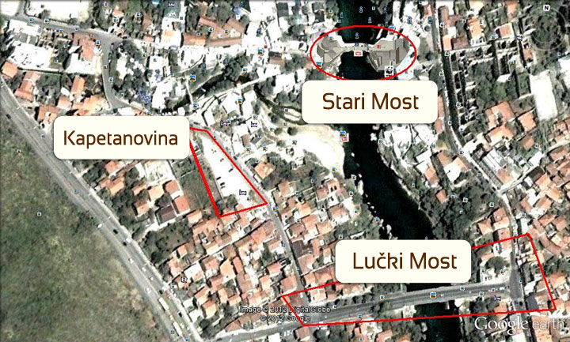

Slika br.1 Lokacija Hotela Kapetanovina

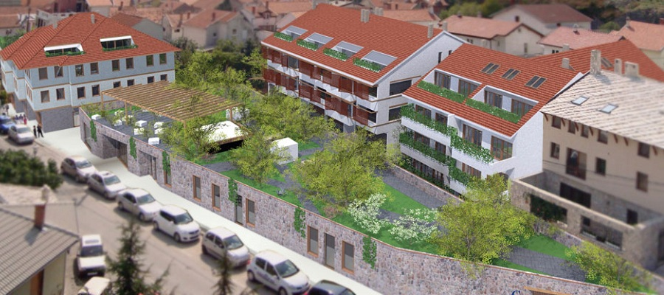

Slika br.2 Perspektivni prikaz kompleksa

* 1. **VIZIJA**

Ideologija naše vizije je da nastavimo primjenjivati i postavljati najviše standarde kvalitete usluga te tako opravdati i održati ugled koji imamo kod gostiju, partnera, konkurencije i šire zajednice. Primjenjujemo i konstantno uvodimo ekološki prihvatljive tehnologije i procese kako bi ostali u ravnoteži s prirodom te na taj način također zadovoljili potrebe savremenog društva.Tradicija je dokaz našeg uspjeha ali u budućnosti također želimo prigrliti promjene koje moderno vrijeme donosi i samim tim postati atraktivniji na tržištu i zanimljiviji gostima i partnerima.

* 1. **MISIJA**

Misija Hotela Kapetanovina je plasman ugostiteljskih usluga na vrhunskom nivou u cilju zadovoljenja zahtjeva i očekivanja gostiju. U cilju nam je da Hotel Kapetanovina bude mjesto susreta, poslovnih uspjeha, ugodnih druženja i svečanih trenutaka.

# 2. EKSTERNA ANALIZA

## 2.1 PEST koncept

Adekvatno strategijsko profiliranje i izrada kvalietnog marekting plana u obliku strategijske mape budućeg djelovanja i razvoja Hotela nužno je analizirati i jasno definisati sve faktore djelovanja na poslovanje Hotela. Prva analiza predstavljena je u nastavku. Detaljnom analizom i odrađenim intervjuima, te analizama sekundarnih podataka uokviren je PEST koncept eksterne analize koji je rezultirao sljedećim elementima utjecaja na poslovanje Hotela.

## 

## 2.2 SWOT matrica

S

T

O

W

-LOKACIJA

-POSJEDOVANJE BIBLIOTEKE

-BLIZINA STAROGA GRADA

-PREVOZ OD/DO AERODROMA

-POZNAVANJE 4 JEZIKA

-BESPLATAN BORAVAK DJECE DO 2 GODINE

-U SKLOPU OBJEKTA NALAZI SE MESDŽID

-MODERNA INFRASTRUKTURA I DODATNI SADRŽAJI U SKLOPU HOTELA

-ZABRANJEN BORAVAK LJUBIMACA

-DISKRECIONI PARKING

-NEDOSTATAK WELLNESSA,DJECIJE IGRAONICE

-VELIKA UDALJENOST OD JAVNOG PARKINGA

-LOKACIJA

-PREVOZ OD/DO AERODROMA

-BLIZINA STAROGA GRADA

-POZNAVANJE 4 JEZIKA

-BESPLATAN WI-FI

-MODERNA INFRASTRUKTURA I DODATNI SADRŽAJI U SKLOPU HOTELA

-U SKLOPU OBJEKTA NALAZI SE SUVENIRNICA I MESDŽID

-BIBLIOTEKA

-BESPLATAN BORAVAK DJECE DO 2 GODINE

-OTVARANJE NOVIH I ADAPTACIJA POSTOJEĆIH HOTELA KROZ STRANE INVESTICIJE

-KVALITETNA KONKURENCIJA U BLISKOM OKRUŽENJU

-ZNAČAJAN UTJECAJ VREMENSKIH PRILIKA NA TRAJANJE I USPJEŠNOST TURISTIČKE SEZONE

-GLOBALNA GOSPODARSKA KRIZA I SPOR EKONOMSKI OPRAVAK

-PROMJENE POTREBA I UKUSA POTROŠAČA

-OTVORENJE NOVIH I ADAPTACIJA POSTOJEĆIH HOTELA KROZ STRANE INVESTICIJE

-KVALITETNA KONKURENCIJA U BLISKOM OKRUŽENJU

-PROMJENE POTREBA I UKUSA POTROŠAČA

-ZNAČAJAN UTJECAJ VR.PRILIKA NA TRAJANJE I USPJEŠNOST TURISTIČKE SEZONE

-ULAZAK U EU PRUŽA MOGUČNOST PRIVLAČENJA INVESTICIONIH SREDSTAVA

-UTJECAJ NOVIH TEHNOLOGIJA

-PREPOZNAVANJE BIH KAO TOP SVJETSKE DESTINACIJE

-BOLJA POVEZANOST SAEMITIVNSNIM TURIST. TRŽIŠTIMA(IZGRADNJA AUTOCESTA,VECA FREKVENCIJA I UVOĐENJE NOVIH DIREKTNIH AVIONSKIH LINIJA

-ULAZAK U EU PRUŽA MOGUČNOST PRIVLAČENJA INVESTICIJSKIH SREDSTAVA

-EDUKACIJA OSOBLJA

-UTJECAJ NOVIH TEHNOLOGIJA

-BOLJA POVEZANOST SA EMITIVNIM TURISTIČKIM TRŽIŠTIMA(IZGRADNJA AUTOCESTA,VECA FREKVENCIJA I UVOĐENJE NOVIH DIREKTIO AVIO LINIJA)

-PREPOZNAVANJE BIH KAO TOP SVJETSKE TURISTIČKE DESTINACIJE

-NEDOSTATAK MARKETINŠKE VJEŠTINE

-NEDOSTATAK PROSTORA ZA WELNESS,DJEČIJU IGRAONICU

-DISKRECIONI PARKING

-ZABRANJEN BORAVAK KUĆNIM LJUBIMCIMA

## 2.4 VRIO okvir

VRIO okvir predstavlja alat kojim se procjenjuju postojeće snage i šanse kroz četiri elementa: vrijednost, rijetkost, imitaciju i organiziranost odnosno organizaciju. Globalno posmatrano stanje HOTELA KAPETANOVINA je predstavljeno u nastavku.

* Pitanje vrijednosti: HOTEL KAPETANOVINA posjeduje odgovarajuću organizacijsku sposobnost i resurse koji omogućavaju ovoj organizaciji da odgovara na vanjske opasnosti i šanse.
* To se ogleda u vidu ljudi koji rukovode hotelom, a posebno veliki broj posjetitelja koji su do sada dokazali svoju odanost i lojalnost hotelu.
* Pitanje rijetkosti: HOTEL KAPETANOVINA kao hotel je specifičan po tome što se nalazi na odličnoj lokaciji nadomak Staroga Grada za razliku od drugih Hotela u gradu. Također posjeduje mesdžid i suvenirnicu koje nemaju drugi hoteli. Hotel Kapetanovina iskoristio je svaki svoj kvadrat na najbolji mogući način modernim dizajnom.
* Pitanje mogućnosti imitiranja: Zbog manjka ideja i straha od drugačijeg mnogi hoteli teže istom dizajnu,pružanju usluga i slično. Hotel Kapetanovina nastoji biti drugačiji iz godine u godinu.
* Pitanje organizacije: Hotelijerstvo je ponajprije uslužna djelatnost čiji je glavni zadatak zadovoljenje primarnih potreba za smještajem, hranom i pićem. Međutim, u današnje doba sve veće konkurencije i sve većih zahtjeva turista hoteli su kako bi opstali primorani osim osnovnih pružati i dodatne usluge koje će zadovoljiti i najzahtjevnijeg gosta koji se odluči za boravak u tom hotelu. Taj gost se nije slučajno našao u tom hotelu već je prije samog dolaska prikupljao informacije putem brojnih medija kako bi pronašao hotel koji najviše odgovara njegovoj viziji hotela koji će najbolje zadovoljiti njegove potrebe, a koji može dobiti za budžet kojim raspolaže. Zadatak hotela je upravo spoznaja kakav tip gostiju privlači ili želi privuči te si postavlja pitanje raspolaže li s potrebnim resursima za zadovoljenje potreba takvih gostiju i da li je to moguće s obzirom na okolinu u kojoj posluje. Okolina,mnogo je važuna stvar,ista stvar je i kod hotela, prije svega treba proučiti okolinu, a zatim joj se u većoj ili manjoj mjeri prilagoditi ako je riječ o eksternoj okolini. Potom treba vidjeti kako stvari stoje unutar organizacije, odnosno spoznati internu okolinu i prilagoditi je eksternoj na način koji će hotel dovesti do optimalnog poslovanja. Optimalno poslovanje, cilj svakog poslovnog subjekta, brojne su prepreke koje treba savladati na putu do njega kao što je mijenjajuća okolina u koju spadaju i brojni gosti čiji se stavovi i razmišljanja o kvalitetnoj usluzi razlikuju, a čije potrebe moraju biti zadovoljene kako bi došli do zacrtanog cilja.

## 2.5 Dizajniranje poslovne strategije

U procesu profiliranja poslovne strategije Hotel Kapetanovina nužno je pratiti osnovne postulate strategije diferencijacije. Hotel Kapetanovina će se u budućnosti bazirati većim ulaganjima u hotel, daljem širenju u smislu otvaranja novih modernijh restorana u sklopu hotela..

Profiliranje ukupne poslovne strategije potrebno je bazirati na kontinuiranom jačanju imena Hotela kroz osiguranje nužnog rasta ulaganja u marketing i korištenja identifikovanih konkurentskih prednosti od strane rukovodstva, edukacija osobolja i slično.

## 2.6 Servisi

Servis hotela je prva navedena stavka jer bez servisa hotel ne bi imao šta ponuditi svojim gostima:

1. Sobe za goste

2. Hrana i piće

3. Podzemni parking

4. Velika soba sa pogledom na UNESCO-ov spomenik

**Marketing mix**

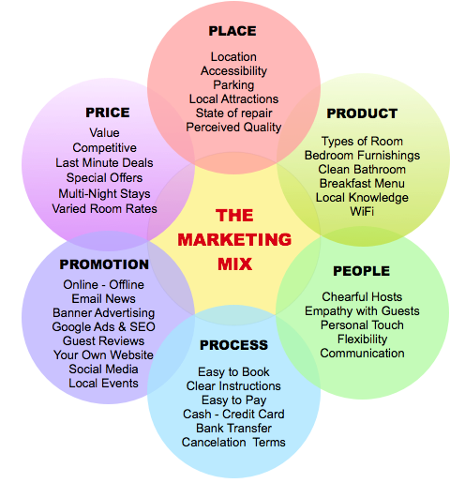

**Distribucija**

Gledajući ostale "proizvode" hotel ne putuje do gosta, vec gost dolazi u hotel.

Zato mora postojati način na koji će hotelski tim privuči pažnju putnika.

Hotel Kapetanovina koristi direktne i indirektne metode distribucije:

Direktne:

1. Popusti

2. Lično telefonsko zvanje

3. Online plaćanje po kliku ili Banner Advertisement (google ads, Facebook ads

indirektne:

1. Turistička agencija

2. Nezavisna turistička agencija

3. Planeri

4.  Online turistička agencija

5. Turistički portali

**Promocija**

Direktor za marketing i popuste hotela bi trebao da na najbolji nacin promovise hotel i da izgradi najbolju mogucu komunikaiju sa musterijama

promocija je nacin na koji hotel komunicira sa gostima.

1. brosure

2. televizijske reklame

3. Website hotela

4. twitter

5. Facebook

6. Google + stranica

7. bilbordi

**Cijena**

Definisanje ispravne strategije je jedan od najvažnijih aspekata marketing mixa. Ako pri kalkulaciji cijena ne obračamo pažnju na konkurenciju, vrlo je moguće da će gost odbiti naš hotel.

**Vrhunac godine**

Ovo je razdoblje kada je potražnja za hotelima i njihovim uslugama najviša. Tada gostu možemo naplatiti boravak po vrlo visokim cijenama. Te cijene zavise od hotela do hotela.

**Van sezone**

Ovo je doba godine s najnižom potražnjom za sobama. Hoteli obično nude snižene cijene i pakete, npr.: Boravak za 3 osobe i 2 noćenja, snižene cijene aranžmana itd.

**Razdoblje između vrhunca sezone i van sezone**

Ovo razdoblje pada između vrhunca sezone i vremena "van sezone". Ovo vrijeme je pogodno za stvaranja novih poslova, potpisivanje novih ugovora, budući da su sobe dostupne i mogu se naplaćivati srednje do visoke cijene. Prodajne i marketinške aktivnosti bi se najviše trebale dešavati u tom razdoblju.

# 3. Dizajniranje strategije marketinga

U skladu sa poslovnom strategijom Hotela profilirana je veoma jasna i precizna. Potrebno je sve napore uložiti u usluge, reklame, edukacije,posjetiti mnoge sajmove za Hotele sirom svijeta i na takav način predstaviti Hotel kako bi

rezultatski, tako i organizacijski napredovao.. Postići uspjeh u ovome moguće je samo kroz značajna i realna ulaganja u marketing Hotela.

Dakle, primarni cilj je kroz adekvatnu strategiju jeste povečati broj posjeta, ugoditi ukusu i potrebama istih ,privuči moguće investitore.

**3.1 Upravljanje ljudskim resursima**

Trenutno, jedan od gorućih problema je nedostatak ljudskih resursa, tj nedostatak stručnih i voljnih ljudi koji bi se priključili sadašnjoj upravi, te pomogli u razvoju i ostvarivanju ciljeva hotela.

3**.2 Saradnja sa turističkim agencijama**

Sklapanje saradnje sa turističkim agencijama je neminovna. Nekoliko turstičkih agencije sarađuju sa hotelom Kapetanovina , također potrebno je ostavariti saradnju sa drugim agencijama koje bi mnogo doprinjele Hotelu.

## 3.3 Web stranica i aplikacija

Postojeća Web stranica ne zadovoljava sve uslove i mogućnosti koje bi trebao da pruža jedan hotel sa visokim ambicijama. Potrebno je stranicu unaprijediti , postaviti novije slike hotela ,osoblja i usluga koje nude. Na takav način privukli bismo potencijalne posjetitelje.

3.4 Saradnja sa Red Bull-om

Red Bull Cliff Diving svake godine privlači na hiljade turista iz raznih dijelova svijeta. Hotel Kapetanovina tada bi mogao pružiti smještaj mnogobrojnim turistima.

# 4. OČEKIVANI EFEKTI

Nakon sprovedenog istraživanja, istraživački tim očekuje da će se ako ne sve, barem većina prijedloga i ideja usvojiti i realizovati u skorijoj budućnosti.

Također nadamo se da će Hotel Kapetanovina dobro razmotriti mogućnosti kojima raspolaže te da će postati jedan od najpoznatijih hotela u gradu Mostaru

koji će oboriti rekorde posjete iz godine u godinu. Također navest ćemo podjelu za koju se nadamo da će hotel kapetanovina ostvariti u naredne 3 godine,a to su :

- povećanje broja zaposlenih u razdoblju 2018-2021 godine,

- povećanje smještajnih kapaciteta

- pružanje dodatnih usluga – usluge kongresnog turizma,

- povećanje broja dolazaka i noćenja i povezani bolji financijski rezultati u poslovanju

- produžetak turističke sezone, sa sadašnjih 6 mjeseci poslovanja dobre popunjenosti na ciljano 10 mjeseci dobre popunjenosti (preko 60% kapaciteta u ukupnom 9-mjesečnom razdoblju)

- pozitivni efekti na lokalni i državni proračun,

- pozitivni efekt na razvoj druge turističke ponude u okruženju.

1. **ZAKLJUČAK**

Zadovoljstvo gostiju je ključ za zadržavanje postojećih i privlačenje novih gostiju. Kako bi dostigli ovaj cilj, menadžeri u hotelima postali su svesni činjenice da se sam kvalitet boravka upravo ogleda u jedinstvenom iskustvu od

strane turista. Zаdovoljstvo korisnikа hotelskih uslugа može se ispitаti putem rаznih metodа .Nа osnovu аnаlize zаvisnih i nezаvisnih vаrijаbli, došlo se do zаključkа da su se fizičke karakteristike hotelskog objekta, kao i odnos osoblja prema gostima najčešće vezivali za lično, doživljeno iskustvo. Gosti su najmanje zadovoljstvo iskazali u pogledu korišćenja hotelskog bara. Dobijeni rezultаti mogu biti znаčаjni zа pružаoce hotelskih uslugа i doprineti unаpređenju poslovаnjа kroz prilаgođаvаnje hotelskog proizvodа potrebаmа gostа. Sigurnost predstavlja izuzetno bitnu osobinu za sticanje odgovarajuće slike u svesti turiste o hotelu. Povjerenje i sigurnost su oličeni u osobama koje su „karika“ između gostiju i hotela, te je i težnja hotela da gradi povjerenje i lojalnost između

osoblja zaduženog za kontakt i hotelskih gostiju. Sigurnost, kao osobina kvaliteta, veoma je zavisna o sposobnosti zaposlenih da iskažu kredibilitet i „udahnu povjerenje“ i vjeru u gostima. Metode mjerenja zadovoljstva korisnika koje imaju najveću upotrebu su istraživanja koja služe da se izmjere

performanse hotelskog objekta iz ugla gostiju. Merenje zadovoljstva predstavlja osnovnu polaznu tačku u planiranju daljih aktivnosti hotela, u pogledu unapređenja usluge i daljih odnosa sa gostima. Mjerenje zadovoljstva korisnika daje odgovor na dva pitanja: kako radimo i šta sljedeće treba da uradimo? Na ovaj način se dolazi do zaključka da li se ispunjavaju očekivanja i šta treba unaprijediti, takođe dobijaju se i smjernice u kom pravcu treba da idu unapređenja u isporuci usluge i koji su prioriteti za unapređivanje. Ovakva istraživanja, realizovana u hotelskim objektima, imaju za cilj da utvrde potrebe i očekivanja gostiju, utiske gostiju o pruženim uslugama, eventualne propuste, efekte politike hotela, kao i proces kontinuiranog poboljšanja kvaliteta.

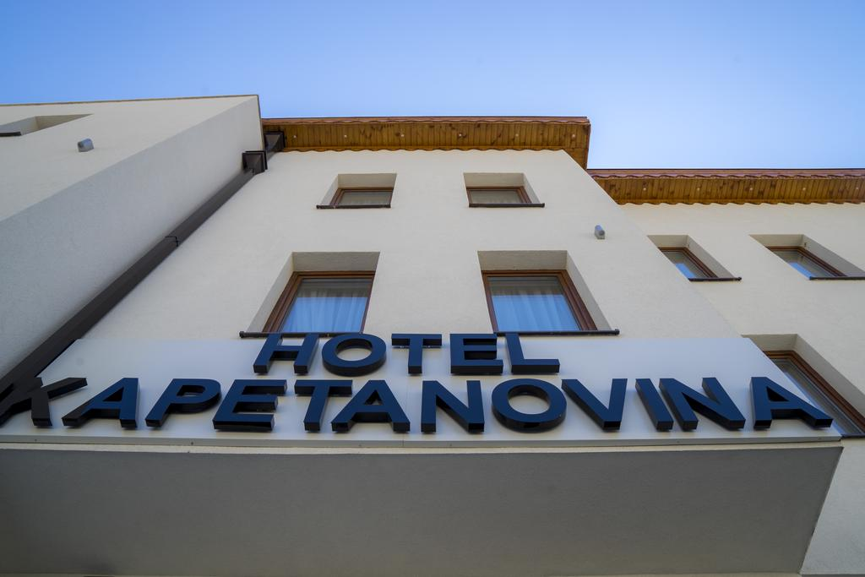

Slika br.3 Hotel Kapetanovina

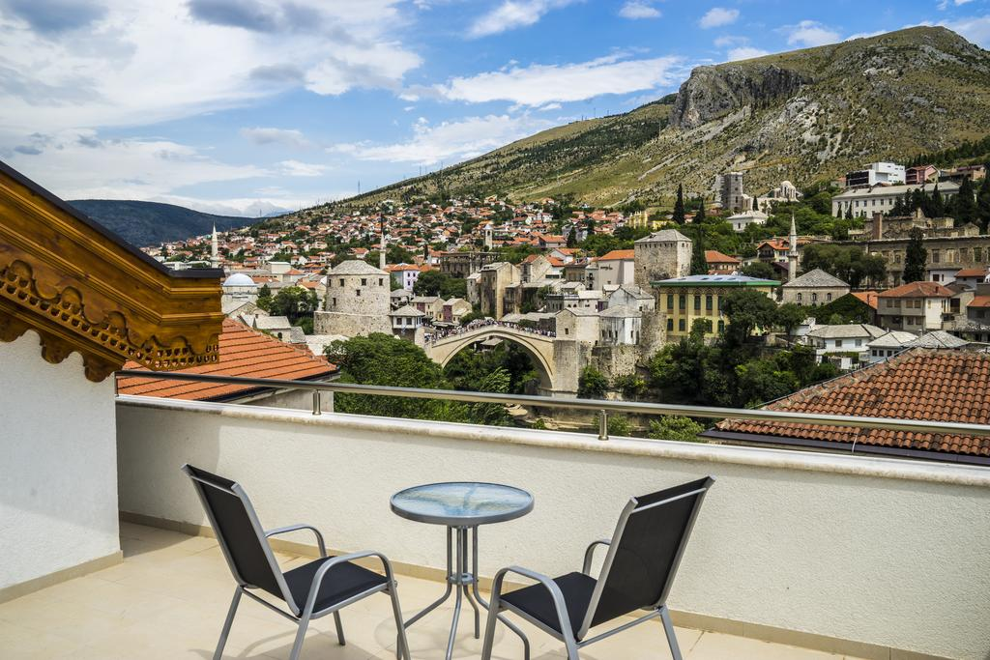

Slika br.4 Pogled na Stari Most sa Hotela Kapetanovina

**6 .PRILOZI**

**Anketni upitnik za Hotel Kapetanovinu**

**(Anketa je prevedena i na engleski jezik)**

Zaokružite spol: M (29) Ž (30)

Iz koje zemlje dolazite: Srbija (2) Hrvatska(4) UK (1) Bahrein (1) Poljska

BIH (17) Belgija(3) Turska(3) Njemačka(2) Slovenia(1)

Norveška (3) Italija (4) Francuska (1) Australija(2) Grčka(2)

Crna Gora (1) Kanada(1) Oman(2) US (3) Španija(2)

|  |  |  |  |  |  |
| --- | --- | --- | --- | --- | --- |
|  | APSOLUTNO NE PREFERIRAM | NE PREFERIRAM | MOŽDA | PREFERIRAM | APSOLUTNO PREFERIRAM |
| Preferirate li hotele sa elegantnom dekoracijom | 2 | 3 | 13 | 26 | 14 |
| Preferirate li hotele sa puno kiča | 16 | 24 | 8 | 10 | 0 |
| Preferirate li hotele sa domaćom atmosferom | 1 | 3 | 15 | 23 | 17 |
| Preferirate li hotele u kojima se služi alkohol | 11 | 5 | 8 | 22 | 14 |
| Preferirate li hotele sa Wi Fi uslugom | 0 | 0 | 1 | 17 | 40 |
| Preferirate li hotele sa igraonom za djecu | 9 | 18 | 14 | 9 | 8 |
| Preferirate li hotele sa svirkama uživo | 4 | 14 | 11 | 15 | 16 |

Kako organizujete svoja putovanja:

1. Individualno (bez agencije) (28)
2. Kombinirano (dio samostalno; dio preko agencije) (15)
3. Putem agencije (putujem sam/a ili u grupi prijatelja) (12)
4. Putem agencije (s većom grupom ljudi) (11)

Koje društvene mreže koristite:

a) Facebook (28)

b) Instagram (15)

c) Twitter (7)

e) Pinterest (5)

f) You Tube (38)

Da li Vas reklame na TV-u ili društvenim mrežama mogu privući da izaberete destinaciju za putovanje:

DA (34) NE (24)

Da li pratite serije:

DA(27) NE(31)

Ako DA, u koje doba dana:

1. Ujutro (2)
2. Popodne (6)
3. Navečer (23)

Kada odsjedate u hotelima kakve sobe birate:

1. Jednokrevetne (10)
2. Dvokrevetne (dva odvojena kreveta) (11)
3. Dvokrevetne (bračni krevet) (32)
4. Suite sa dvije spavaće sobe (4)
5. Porodični suite (12)

Kakvu hranu jedete:

1. Vegetarijansku (12)
2. Salate (29)
3. Razne vrste mesa(46)
4. Suhu hranu (15)
5. Slatke obroke (22)
6. Čorbe (29)
7. Ostalo: _fast food___________

Da li preferirate hotele sa diskrecionim parkingom:

DA (33) NE(22)

Da li Vam je važna lokacija hotela:

DA (52) NE(5)

Da li Vas odbijaju hoteli koji ne primaju kućne ljubimce:

DA(16) NE (41)

Kada dolazite u BiH koje prevozno sredstvo koristite:

1. Osobno vozilo(28)
2. Avion (28)
3. Bus(14)
4. Vozom(1)
5. Ostalo: ___Rent__________

Starosna dob:

1. Ispod 10 godina (0)
2. 10-18 (4)
3. 18-24 (18)
4. 24-30 (17)
5. 30-50 (15)
6. 50+ (8)